|  |  |  |
| --- | --- | --- |
| **CHECK TODO LIST** | | |
| **DESCRIÇÃO** | **STATUS** | **OBSERVAÇÃO** |
| **Importante** | | |
|  |  |  |
| ● Orientação a objeto | **OK** |  |
| ● Testes | **OK** | Utilizei o Nunit para os testes unitários |
| ● Arquitetura/Design interno da aplicação | **OK** |  |
| ● Clareza e organização do código | **OK** |  |
|  |  |  |
| **Extras** | | |
|  |  |  |
| ∉ Domain Driven Design (DDD) | **OK** |  |
| ∉ Clean Architecture | **OK** |  |
| ∉ Uso avançado da linguagem e/ou framework escolhidos | **OK** |  |
| ∉ Uso de C# ou JavaScript/Nodejs | **OK** | Utilizei o C# .Net Core 5.0 . Também poderia ser aplicado o JavaScript/Nodejs ou mesmo o TypeScript. |
| ∉ API fáceis de usar | **OK** | Foi desenvolvido uma WebAPI com uma interface amigável em Swagger. Podendo a qualquer momento ser integrado a uma SPA, Mobile App e etc. |
| ∉ Interface gráfica bem-acabada | **OK** | Apliquei o padrão MVC com o Bootstrap, buscando atender a proposta de tempo e escopo do projeto. Em outro cenário uma SPA com AngularJS, Angular2 ou React e mesmo conceitos de responsividade com o Bootstrap, Materialize, Semantic Ui e etc. Poderiam ser implementados. |

FaleMaisUI

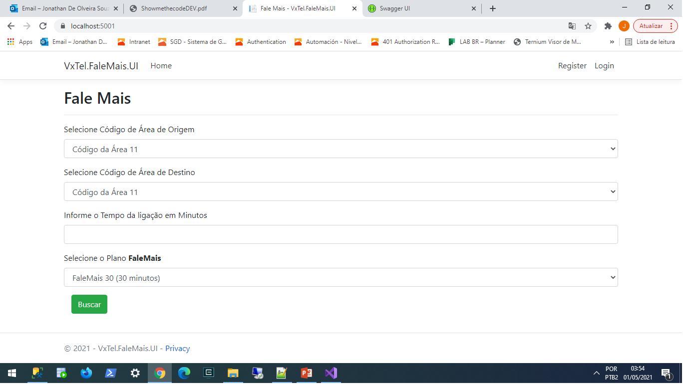

FaleMaisWebAPI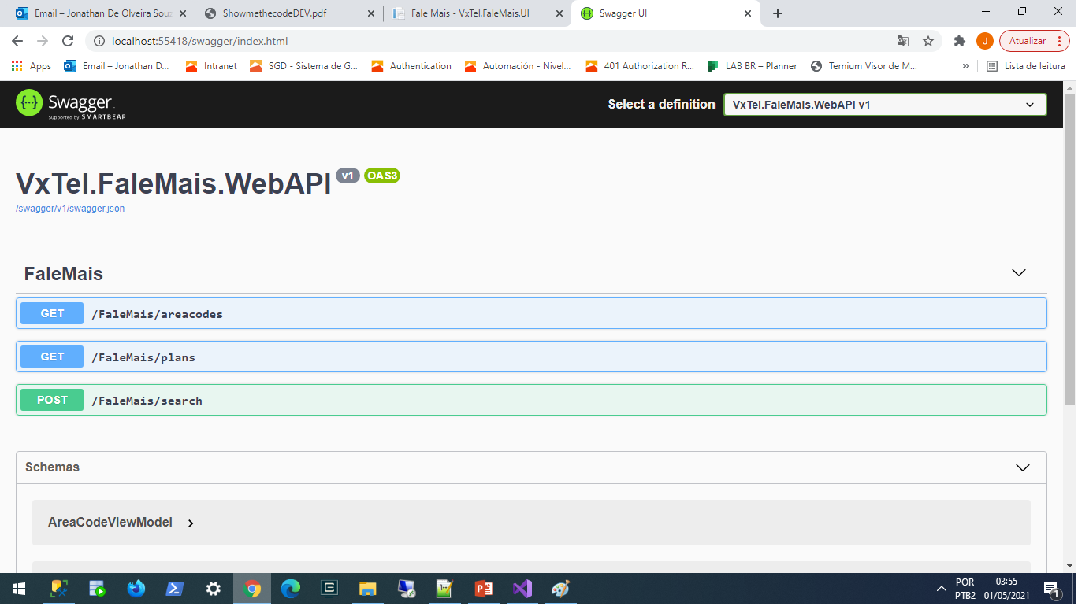

FaleMaisMER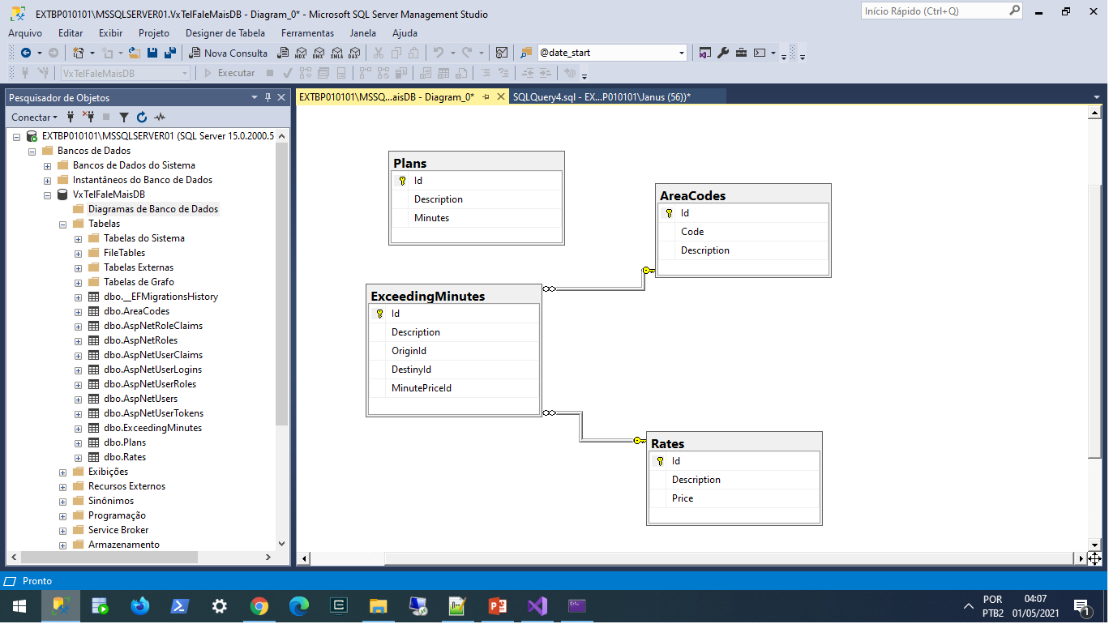

FaleMaisDBReport